Акт № 21/2022
о выявлении объекта наружной рекламы и информации (ОНРИ), без разрешения, срок действия которого не истек, либо договора на установку и эксплуатацию
на территории городского округа Павловский Посад Московской области

«15» ноября 2022 года проведена визуальная проверка объекта наружной рекламы и информации по адресу: Московская область, Московская область, г.о. Павловский Посад, возле деревни Васютино, 120 м от перекрёстка в сторону с/т Кулиги-2 возле пляжа.
Сторона А | Сторона Б
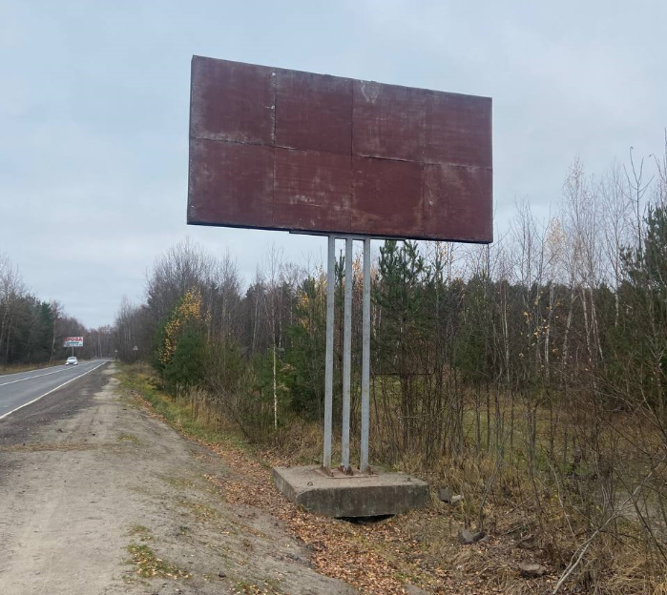 | 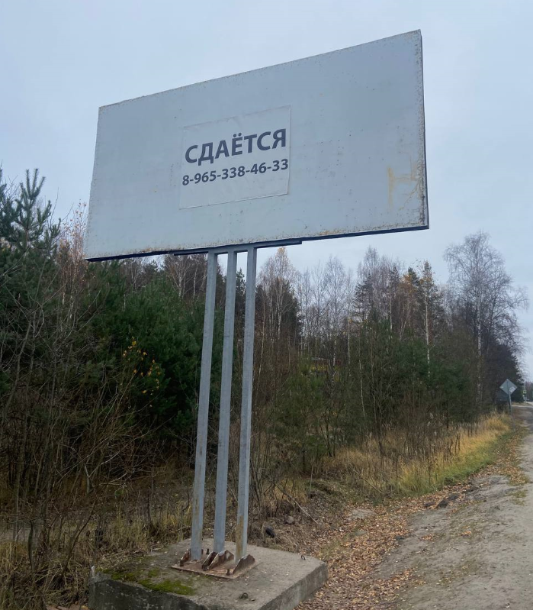
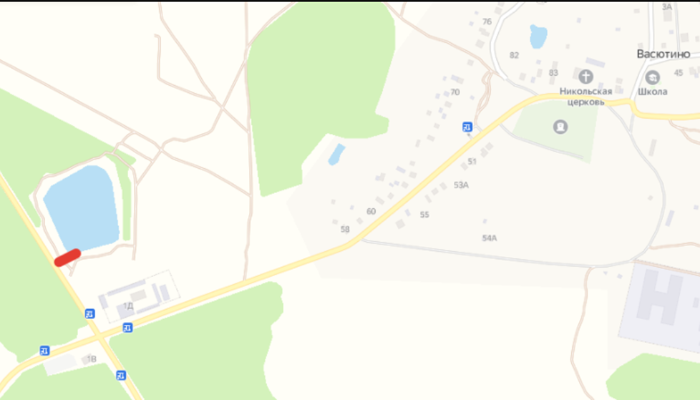
Владелец ОНРИ: Неизвестен
Собственник (иной законный владелец) имущества, к которому присоединена рекламная конструкция: неразграниченная собственность.
В результате проверки выявлена рекламная конструкция типа щит о/с без разрешительной документации.
Проверку провели:
Главный эксперт отдела архитектуры, градостроительства и рекламы Администрации
Петрова Светлана Владиславовна

Главный эксперт отдела архитектуры, градостроительства и рекламы Администрации
Капичникова Екатерина Олеговна

